Temat: Nordic Walking – ćwiczenia wzmacniające ogólną siłę mięśniową.
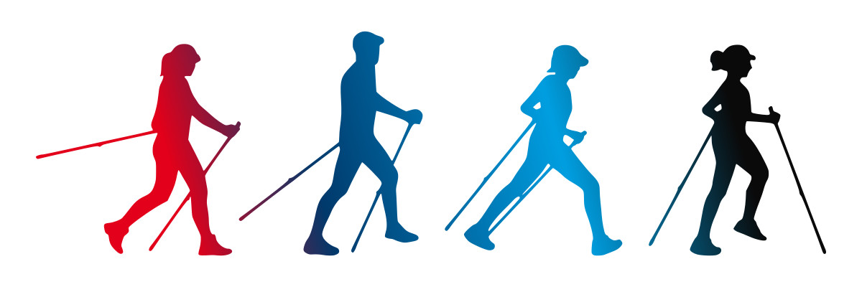
Nordic Walking to młoda forma rekreacji oparta w głównej mierze na naturalnym chodzie człowieka, w której wykorzystujemy specjalnie skonstruowane kije, aby wzmocnić pracę rąk podczas marszu.
Rozgrzewka - pomimo małego ryzyka kontuzją podczas marszu, bardzo ważny element przed rozpoczęciem treningu jak przy każdej innej formie aktywności fizycznej. Rozgrzewkę można przeprowadzić zarówno w wersji statycznej jak i bardziej dynamicznej np. podczas marszu po kole. Partie jakie powinna obejmować to: nadgarstki, obręcz barkową, staw kolanowy i skokowy.
Dzięki kijom możemy wykorzystać siłę partnera, dzięki czemu uzyskujemy efekt ćwiczeń siłowych.
Przykładowe ćwiczenia:
Ćwiczenie nr. 1
Postawa: Stajemy naprzeciwko siebie , 2 kije tej samej długości , wręczamy współćwiczącemu końcówkę i rączkę. Rozpoczynamy od wyprostowanej pozycji w lekkim rozkroku (można pochylić odrobinę sylwetkę do przodu jest łatwiej).
Ruch: Wymachy rękami oburącz w przód i w tył aż do momentu wyprostowania rąk za sobą. Staramy się aby ruch był cały czas płynny. Jedna osoba pcha jednocześnie oba kije, kiedy druga stawia jej opór i odwrotnie. ( Nie siłujemy się i nie blokujemy drugiej osoby. Staramy się dobrać opór do możliwości współćwiczącego).
Cel: Wzmocnienie mięśni obręczy barkowej oraz klatki piersiowej.
Ćwiczenie nr. 2
Postawa: Stajemy naprzeciwko siebie. Jedna osoba trzyma kijek podchwytem na szerokość barków (mniej więcej na wysokości swoich oczu, równolegle do podłoża). Druga osoba kładzie ręce jak najszerzej na kijku nachwytem.
Ruch: Osoba która trzyma ręce szeroko na górze pcha kija w stronę podłoża, podczas gdy druga osoba stawia jej opór. Gdy obie osoby mają wyprostowane ręce skierowane w podłoże, wtedy osoba która trzyma kij podchwytem ma za zadanie wypchnąć go z powrotem do góry, przy jednoczesnym oporze partnera.
Cel: Wzmocnienie mięśni, naramiennych, mięśnie trójgłowego i dwugłowego ramienia. Można jednocześnie napinać mięśnie brzucha.

Ćwiczenie nr. 3
Postawa: Stajemy naprzeciwko siebie. Obie osoby trzymają kijek na szerokość ramion. Ramiona napięte, równolegle do podłoża.
Ruch: Równoczesny przysiad wykonany na pełnej stopie i powrót do pozycji wyjściowej.
Cel: Wzmocnienie mięśni nóg.

